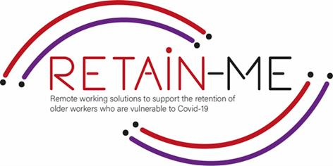

**FÄRDIGHETER FÖR JOBBSÖKNING : HUR DU PRESENTERAR DIG SJÄLV UNDER EN ONLINEINTERVJU?**

Arbetsintervjuer har alltid varit skrämmande för anställda på alla erfarenhetsnivåer eftersom de innehåller ett snabbt första intryck och du måste kunna bevisa dig själv. Intervju online kan vara ännu mer stressande; Det finns dock fortfarande flera sätt att få dig att se professionell ut och göra ett utmärkt första intryck online.

# ETT KORREKT KROPPSSPRÅK

Ett engagerande kroppsspråk under intervjun hjälper dig att svara tryggt och med energi. Här hittar du en lista över saker du bör och inte bör göra:

* **Häng inte!** Det kan få dig att känna dig trött och kan verka som du vill vara klar med intervjun.
* **Korsa inte armar eller ben!** Att korsa dina armar eller ben får dig att se ut som om du inte är fullt engagerad och kan orsaka en mental blockering som gör det svårt att verkligen ta in informationen.
* **Håll ögonkontakt!** Istället för att titta på personen på skärmen, titta direkt in i webbkameran och håll dig engagerad. Det kan vara knepigt att titta på kameran när du ser en person på skärmen.
* **Le och se genuin ut!** Det är viktigt att ha ett självsäkert och genuint leende när du startar intervjun. Dessutom, medan chefen talar, är det viktigt att se intresserad, fokuserad och i allmänhet ha ett trevligt uttryck i ansiktet.
* **Kom ihåg rätt tonfall!** Ett självsäkert och entusiastiskt tonfall gör dig mindre nervös. Bara slappna av och kom ihåg att andas.
* **Klä dig smart!** En sammansatt outfit kan ha en stark inverkan på en rekryterare, även om intervjun är online. Klä dig från topp till tå som du skulle ha en personlig intervju! Det kommer att få dig att känna dig mer självsäker!

# ATT VARA SJÄLVSÄKER HJÄLPER!

Kom ihåg att du vill framstå som äkta och autentisk under en intervju. Det är din möjlighet att uttrycka dig utanför papperet. Nu får du visa vem du är som individ!

Ett korrekt kroppsspråk är viktigt, men du måste också komma ihåg andra sätt att verka professionell. Stanna upp och tänk djupt på dina styrkor, svagheter och egenskaper. Du kan göra en lista i förväg för att organisera dina tankar. Dessa frågor kommer sannolikt att ställas under intervjun. När du vet vad du vill kommunicera kommer du att finna det lättare att låta dina styrkor lysa igenom på ett naturligt sätt.

Genom att försöka presentera dig själv som en professionell och väluppfostrad person ger du dig själv bästa möjliga chans att lyckas med din övergång till en distansarbetskarriär. Förbered dig i förväg och var dig själv, eftersom det är ett perfekt sätt för dig att göra bra första intryck och starta en ny karriärväg online.

*"Två saker förblir oåterkalleliga: tid och ett första intryck." Cynthia Ozick*

FÖR MER INFORMATION

För mer information om hur du presenterar dig själv på en Online intervju, besök följande länkar:

https://ca.indeed.com/career-advice/interviewing/how-to-introduce-yourself-in-a- interview

<https://ca.indeed.com/career-advice/interviewing/video-interview-guide>

https://www.cpsgroupuk.com/blog/how-to-present-yourself-in-an-online-interview



2021-1-SE01-KA220-VET-000032922